**TimeManager 用户手册**

**1 引言**

* 1. **编写目的**

本用户手册面向所有”TimeManager”用户，进行APP使用及注意事项的提醒。

* 1. **项目背景**

”TimeManager”由中国海洋大学SRDP项目组负责开发维护，本项目组希望开发一款基于Android 平台的时间管理APP，记录同学们的事务处理时间，分析其行为模式，让同学们通过与优秀学生行为模式进行对比，及时发现自身在时间管理方面的不足并进行改进，从而养成良好习惯，增强行动力，进一步提高工作学习效率，取得更好成绩，让大学生活变得更加圆满。

1. **软件概述**
   1. **目标**

本软件目前仅针对大学生用户，意在使大学生用户方便快捷的得到自己对时间的分配中存在的不足并找到最有效的参考进行改进，我们的设计目标是要使界面友好、使用步骤简单、响应快速并分析效果有效。

* 1. **功能**
     1. **日程安排和提醒**

用户可以提前安排某一天的日程，并且可以选择提前提醒时间（例如2019年5月10日 17:00），设置在事务发生前进行提醒。”TimeManger”会在提醒时间到时给用户发送消息推送到通知栏，通知用户开始该项事务**。**

* + 1. **时间分配统计**

用户可以在每天进行各项事务（比如学习，休息，运动，社团活动）的时候创建新计时，填写事务的基本信息后开始计时，完成该事务后结束计时。用户如果在进行某项事务时忘记计时，可以事后在当天的时间分配表中补记该事务。

* + 1. **报表统计反馈**

”TimeManger”根据用户的时间分配表和日程表反馈给用户日报表，周报表。日报表统计了各类事务一天内总共花费的时间和占总时间的比例，总体满意度；周报表统计了各类事务一天内总共花费的时间和占总时间的比例，总体满意度以及每类事务一周花费时间的变化趋势。

* + 1. **优秀经验分享**

用户在注册的时候输入自己的专业和平均学分绩（GPA），平均学分绩高于一定标准的学生可以选择自己某天的时间分配表分享。

* + 1. **优秀经验推荐**

已分享的优秀学生时间分配表根据平均学分绩，热度和分享时间等排序后以列表形式推荐给用户。用户可以查看所有专业优秀学生分享的时间分配表或者筛选本专业学生的事件分配表，也可以筛选出某个专业（用户搜索专业）优秀学生分享的时间分配表。用户可以查看某张感兴趣的优秀学生时间分配表的详细信息，并且可以点赞、收藏优秀学生时间分配表，从而促进学生之间关于时间管理的交流讨论与经验分享，达到共同进步的效果。

* + 1. **行为模式分析反馈**

挖掘用户的行为习惯，使用多样化的形式反馈给用户（包括柱状图，饼状图等统计图），帮助用户深入反思时间分配方面存在的问题，从而找到优化时间分配的方向。

* 1. **性能**
     1. **数据精度**

本软件输入、输出及处理数据均达到小数点后两位的精度，既保证了数据的可区分性，也及时摒弃了无效数位。

* + 1. **时间特性**

APP响应时间、处理时间、数据传输时间均控制在2秒内，防止用户出现过长时间等待放弃使用的情况，如等待时间超出2秒，用户可选择重新操作。

* + 1. **灵活性**

我们对于专业输入及标签选择等方面为用户提供选项进行选择，并在文字输入方面提供了前端页面的错误输入类型检测并及时给出提示，因此极大的提高了用户输入的容错性，也保证了用户操作方式的灵活性，降低了用户对软件的学习成本。

1. **运行环境**
   1. **硬件**

本软件可在Android手机或Android模拟器上运行。

* 1. **软件**

该APP能够运行的最低系统版本为 Android 5.0。

1. **使用说明**

**4.1用户登录**

进入APP时，先进入登录页面，如果已有账户，输入用户名和密码后登录。登录成功后跳转到首页。如果还没有账户，点击立即注册跳转到注册页面。

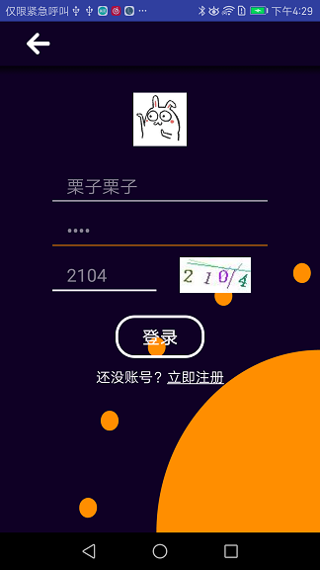

登录页

**4.2用户注册：**

**4.2.1 选择专业**

默认学校是中国海洋大学，专业是计算机科学与技术，点击“专业”可以选择专业，输入GPA，点击下一页进入注册页2。

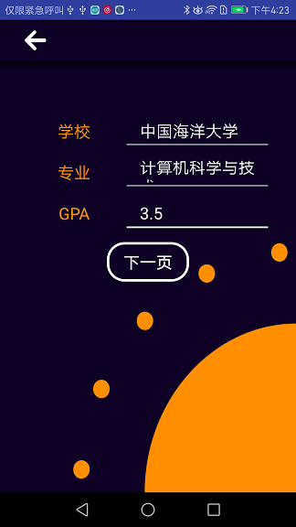

注册页1

**4.2.2 注册基本信息**

输入用户名，学号，密码，验证码后点击注册，如果信息填写完整验证码正确，完成注册，否则弹出提示。

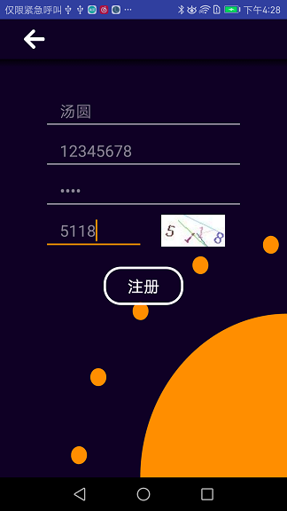

注册页2

**4.3当前事务计时**

首页是当前事务的计时页，点击右上角的加号进入创建计时页。如果正在计时，点击结束结束当前计时。点击左上角弹出导航栏。

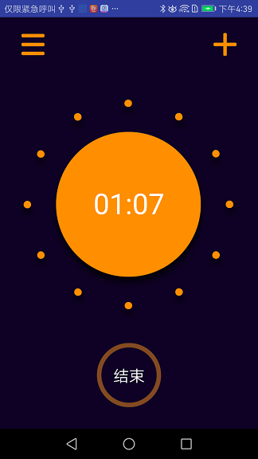

计时首页

**4.4 创建计时**

打开提醒开关可以设置事务结束提醒，点击提醒时间右侧空白处然后选择提醒时间。填好基本信息后点击开始计时跳转到首页计时。

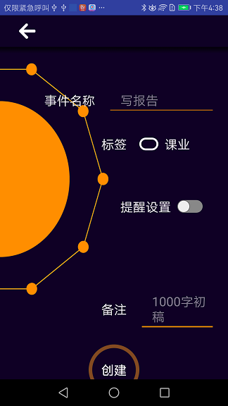

创建计时页

**4.5 查看、分享时间分配**

通过点击左右按钮切换当前日期，展示该天的时间分配表。点击右上角的“+“可以进入创建分配表页创建新的时间分配，可以补充忘记计时的事务；点击某一项具体的事务可以进入分配表详情页，修改时间分配信息。点击右上角分享按钮，用户可以分享时间分配表。

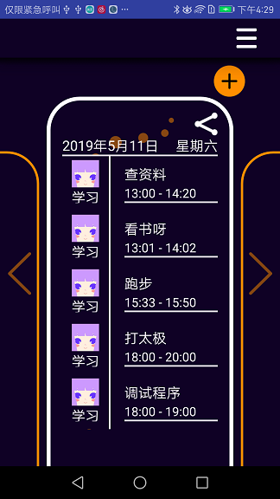

时间分配页

**4.6 编辑某项时间分配**

点击标签、开始时间、结束时间分别修改标签、开始时间和结束时间。打开满意度按钮可以选择对该件事务的满意度（从1-5分为5个等级）

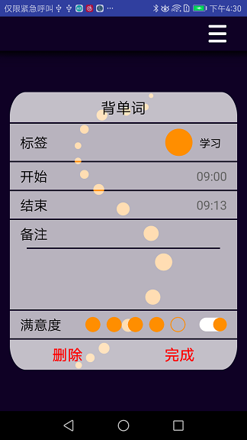

时间分配修改页

**4.7 查看日程**

通过点击左右按钮切换当前日期，展示该天的日程表（计划完成的事务），点击某项日程可以修改该日程，点击新建日程进入创建日程。

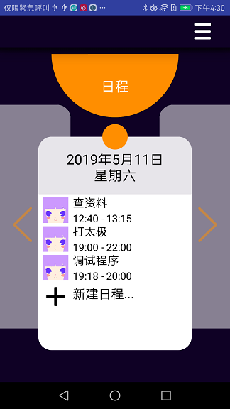

日程表页

**4.8 编辑日程**

打开提醒开关可以设置日程开始事务提醒，点击提醒时间右侧空白处然后选择提醒时间。填好基本信息后点击创建完成对日程的创建。

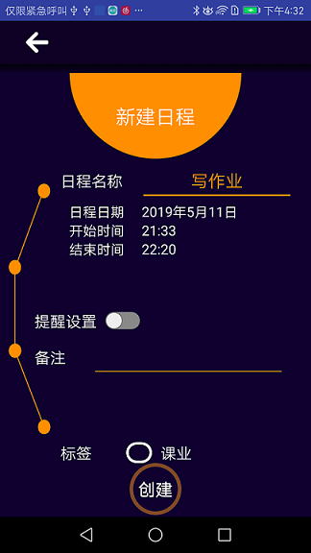

日程新建（编辑）页

**4.9查看个人中心**

点击个人资料进入个人资料的编辑。点击退出登录退出当前账号。

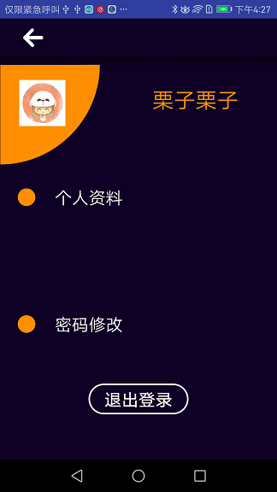

个人中心页

**4.10编辑个人资料**

点击编辑各项个人信息，点击完成保存修改信息。

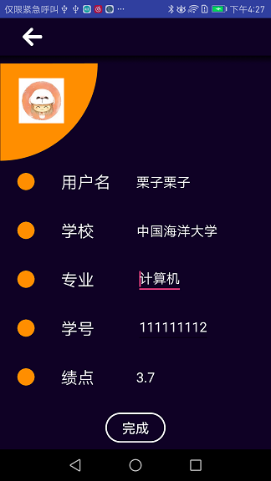

个人资料页

**4.11 查看报表**

**4.11.1 选择查看日期类型**

左右按钮切换年月，点击具体日期查看日报表或周报表。右上角开关选择查看日报表还是周报表，打开开关后查看的是所选日期的日报表，否则查看的是所选日期所属周的周报表。

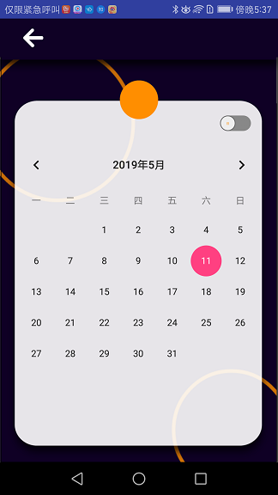

日历选择页

**4.11.2 查看日报表**

日报表展示的是当日时间分配表和日报表日程各类事务占比统计情况。点击右上角可以切换到周报表。

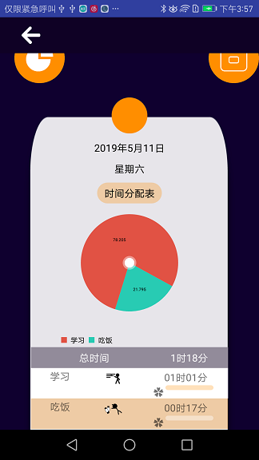

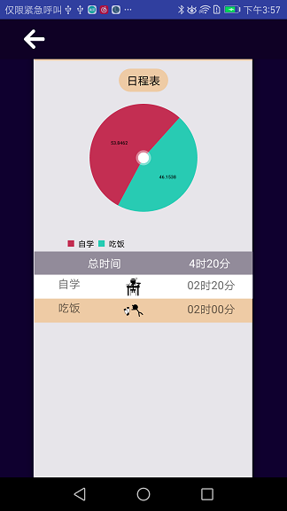

日报表页

**4.11.3查看周报表**

周报表展示的是该周时间分配表和日报表日程各类事务占比统计情况。点击右上角可以切换到日报表。点击左上角按钮进入周报表趋势页。

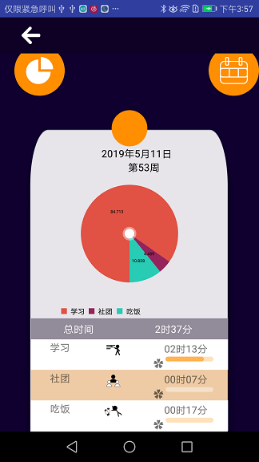

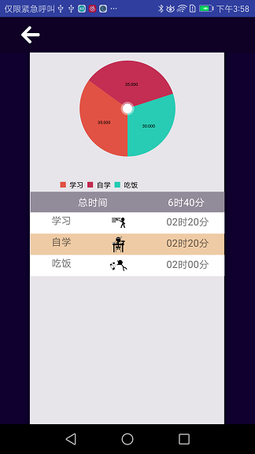

周报表页

**4.11.4查看周报表趋势**

点击右上角标签按钮切换统计的标签，该页显示的是所选择的标签那类的事务每天所花的时间在一周的变化。点击右上角黄色按钮切换到日报表，点击左上角黄色按钮切换到周报表饼状图。

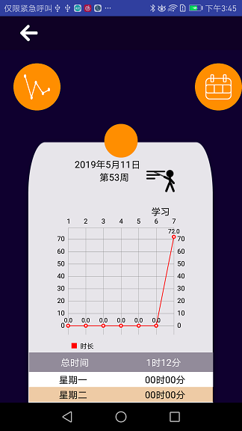

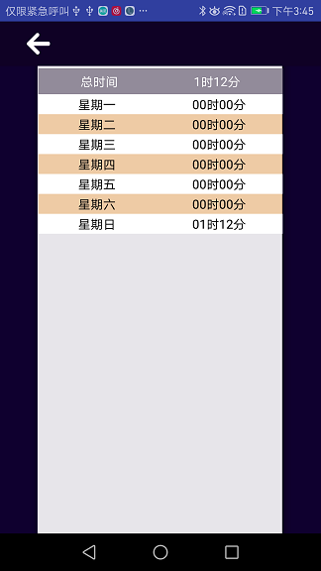

周报表趋势页

**4.12 查看优秀分配推荐**

默认根据点赞数，平均学分绩显示全部专业学生分享的时间分配表，点击筛选条件切换成本专业，自选专业（输入想选择的专业搜索）的时间分配表。点击某个学生的时间分配表进入该学生时间分配表详情页。

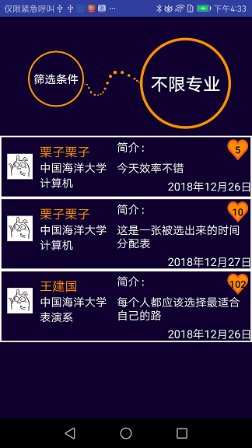

优秀分配推荐页

**4.13点赞、收藏优秀分配**

点击点赞按钮给该时间分配表点赞，点击收藏按钮收藏该时间分配表。

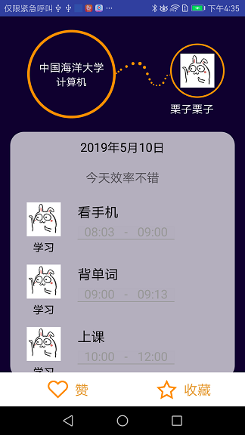

优秀时间分配详情

**4.14查看行为模式分析**

首页点击查看按钮查看行为模式分析。上划查看下一页页的行为模式分析。末页点击返回主页返回首页。

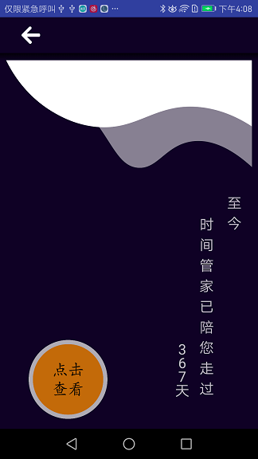

行为模式分析首页

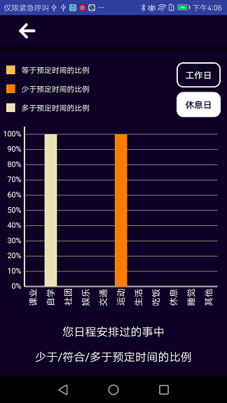

行为模式分析内容页（之一）

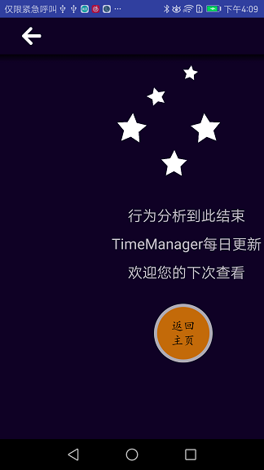

行为模式分析末页